选修4第四章第三节电解池（原卷版）
第I卷（选择题）
一、单选题
1．关于如图所示装置的叙述正确的是（）
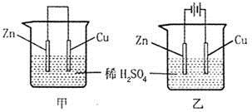
A．甲乙装置中的锌片都作负极
B．甲乙装置中的溶液内的H⁺在铜片上被还原
C．甲乙装置中锌片上发生的反应都是还原反应
D．甲装置中铜片上有气泡生成，乙装置中的铜片质量减小
2．关于电解NaCl水溶液，下列叙述正确的是
A．若在阴极附近的溶液中滴入酚酞试液，溶液呈无色
B．若在阳极附近的溶液中滴入KI溶液，溶液呈棕色
C．电解时在阳极得到氯气，在阴极得到金属钠
D．电解一段时间后，将全部电解液转移到烧杯中，充分搅拌后溶液呈中性
3．下列金属中，通常采用电解法冶炼的是（ ）
A．Na B．Cu C．Fe D．Ag
4．用石墨电极电解溶液，当为时，停止电解，欲使电解质溶液恢复到起始状态，应向溶液中加入适量的( )
A． B． C． D．
5．用惰性电极电解CuCl₂和NaCl的混合溶液，阴极和阳极上最先析出的物质分别是( )
A．和 B．和 C．和 D．和
6．下图中X、Y分别是直流电源的两极，通电后发现a极板质量增加，b极板处有无色无臭气体放出，符合这一情况的是（ ）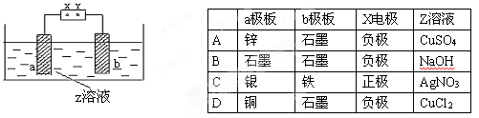
A．A B．B C．C D．D
7．下列金属冶炼的反应原理，错误的是( )
A．2NaCl(熔融)2Na＋Cl₂↑
B．MgO＋H₂Mg＋H₂O
C．Fe₂O₃＋3CO2Fe＋3CO₂
D．2HgO2Hg＋O₂↑
8．下列氢能的制取、贮存及利用过程(如图所示)，未涉及的能量转化形式是（ ）
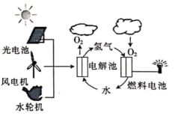
A．光能转化为化学能 B．机械能转化为电能
C．电能转化为化学能 D．电能转化为光能
9．化学与生产、生活密切相关，下列叙述正确的是（ ）
A．淀粉、油脂和蛋白质都是天然高分子化合物
B．葡萄糖注射液不能产生丁达尔效应现象，不属于胶体
C．¹⁴C可用于文物年代的鉴定，¹⁴C与¹²C互为同素异形体
D．从海水中可以得到NaCl，电解饱和NaCl溶液可以得到金属Na
10．化学与生产、生活、科技等密切相关，下列说法不正确的是（ ）
A．加大清洁能源的开发利用，提高资源的利用率
B．研究使用高效催化剂，可提高反应中原料的转化率
C．氯碱工业中，采用阳离子交换膜可以提高烧碱的纯度
D．用代替氯气处理饮用水，可以杀菌消毒，还能沉降水中悬浮物
11．下图是电解CuCl₂溶液的装置，其中c、d为石墨电极，则下列有关判断正确的是（ ）
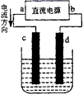
A．a为负极，b为正极 B．a为阳极，b为阴极
C．电解过程中，d电极质量增加 D．电解过程中，氯离子浓度不变
12．镍镉(Ni-Cd)可充电电池在现代生活中有广泛应用，它的充放电反应按下式进行：Cd+2NiOOH+2H₂OCd(OH)₂+2Ni(OH)₂。下列叙述不正确的是( )
A．该电池放电的时候，负极材料是Cd
B．放电时每转移3 mol的电子时，正极有3 mol的NiOOH被氧化
C．充电时，阴极附近pH增大
D．充电时，阳极反应是Ni(OH)₂+OH⁻-e⁻＝NiOOH+H₂O
13．以纯碱溶液为原料，通过电解的方法可制备小苏打，原理装置图如下：装置工作时，下列有关说法正确的是
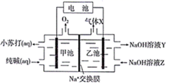
A．乙池电极接电池正极，气体X为H₂
B．Na⁺由乙池穿过交换膜进入甲池
C．NaOH溶液Z比NaOH溶液Y浓度大
D．甲池电极反应：4-4e－+2H₂O=4+O₂↑
14．用惰性电极电解一定量的硫酸铜溶液，实验装置如图①。电解过程中的实验数据如图②，横坐标表示电解过程中转移电子的物质的量，纵坐标表示电解过程中产生气体的总体积（标准状况）。则下列说法正确的是
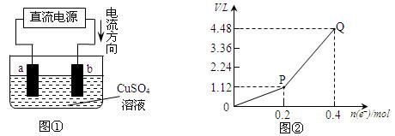
A．电解过程中，b电极表面先有红色物质析出，后有气泡产生
B．a电极上发生的反应方程式为：2H⁺+2e⁻= H₂↑和 4OH⁻－4e⁻= 2H₂O + O₂↑
C．曲线0～P段表示H₂和O₂混合气体的体积变化，曲线P～Q段表示O₂的体积变化
D．从开始到Q点时收集到的混合气体的平均摩尔质量为17g·mol⁻¹
15．氯碱工业中用隔膜式电解槽电解饱和食盐水，下列说法错误的是（ ）
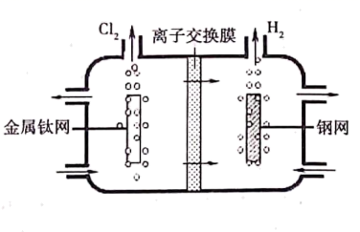
A．Na⁺从右边电解室通过交换膜进入左边电解室
B．阴极可以得到浓度较高的烧碱溶液
C．电解槽的阳极用金属钛网制成，阴极用钢网制成
D．电解槽阳极室的电极反应为：2Cl⁻-2e⁻=Cl₂↑
16．如图所示装置(电极均为惰性电极)可吸收，并用阴极排出的溶液吸收。下列说法正确的是
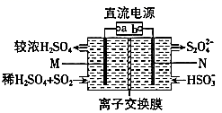
A．N极反应式为
B．M极反应式为
C．离子交换膜为阴离子交换膜
D．b极为直流电源的正极
17．下列图示中关于铜电极的连接错误的是
A．铜锌原电池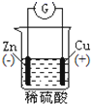 B．电解精炼铜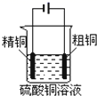
C．镀件上镀铜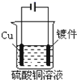 D．电解氯化铜溶液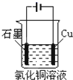
18．将下图所示实验装置的 K 闭合，下列判断正确的是
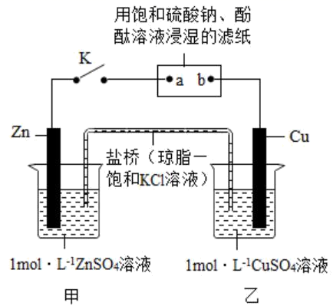
A．Cu 电极上发生还原反应
B．电子沿 Zn→a→b→Cu 路径流动
C．片刻后甲池中c(SO₄²⁻)增大
D．片刻后可观察到滤纸b点变红色
19．关于下列各装置图的叙述中，不正确的是（ ）
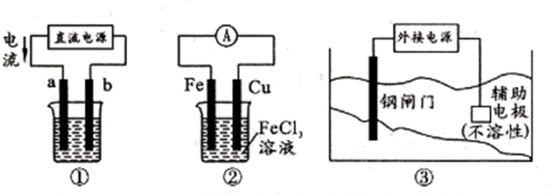
A．用装置①精炼铜，则a极为粗铜，电解质溶液为CuSO₄溶液
B．装置②的总反应是：Cu+2Fe³⁺=Cu²⁺+2Fe²⁺
C．装置③中钢闸门应与外接电源的负极相连
D．若装置①是电镀池，则待镀件放在电极b
20．如图，甲是利用微生物将废水中的尿素[CO(NH₂)₂]的化学能直接转化为电能,并生成环境友好物质的装置，同时利用此装置的电能在铁上镀铜，下列说法中错误的是（ ）
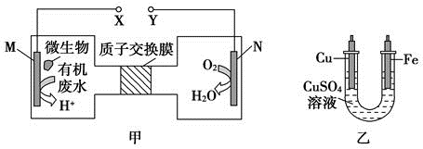
A．乙装置中溶液颜色不变
B．铜电极应与Y相连接
C．M电极反应式：CO(NH₂)₂+H₂O-6e⁻=CO₂↑+N₂↑+6H⁺
D．当N电极消耗0.25mol气体时，铜电极质量减少16g
第II卷（非选择题）
二、填空题
21．利用所学电化学反应原理，解决以下问题：
(1)如图是电解未知浓度的硝酸银溶液的示意图，请根据要求答题。
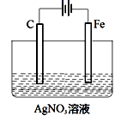
①Fe电极叫做__极，C电极的反应式为__。
②当某电极的固体质量增重21.6g时，整个装置共产生气体（标准状况下）体积2.24L，推断该气体的组成__。
(2)图中甲池的总反应式为N₂H₄+O₂=N₂+2H₂O。
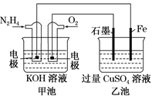
①甲池中负极上的电极反应式为___。
②乙池中石墨电极上发生的反应为___。
③要使乙池恢复到电解前的状态，应向溶液中加入适量的___。
A．CuO B．Cu(OH)₂ C．CuCO₃ D．CuSO₄
(3)某科研小组用SO₂为原料制取硫酸。
①利用原电池原理，用SO₂、O₂和H₂O来制备硫酸，该电池用多孔材料作电极，它能吸附气体，同时也能使气体与电解质溶液充分接触。请写出该电池负极的电极反应式：_。
②用Na₂SO₃溶液充分吸收SO₂得NaHSO₃溶液，然后电解该溶液可制得硫酸。电解原理示意图如图。请写出开始时阳极反应的电极反应式：___。
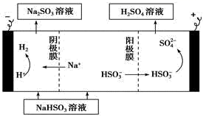
22．回答下列问题：
(1)纳米级Cu₂O由于具有优良的催化性能而受到关注，采用肼(N₂H₄)燃料电池为电源，用离子交换膜控制电解液中c(OH－)制备纳米Cu₂O，其装置如图甲、乙。
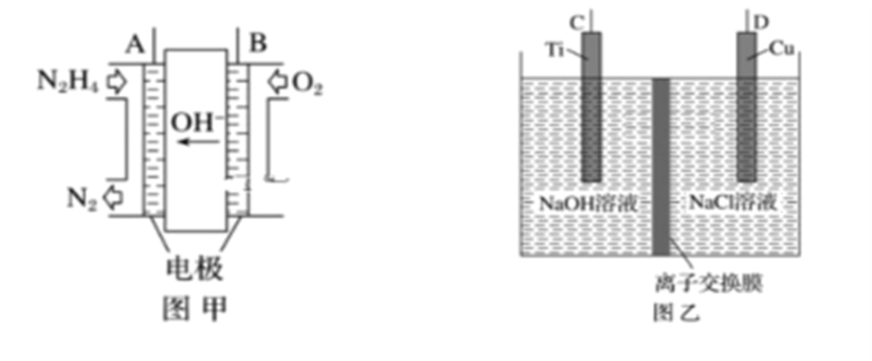
①上述装置中D电极应连接肼燃料电池的____极(填“A”或“B”)
②该电解池的阳极反应式为________
③当反应生成14.4g Cu₂O时，至少需要肼________ mol。
23．(1)SiH₄是一种无色气体，遇到空气能发生爆炸性自燃，生成SiO₂和液态水。已知室温下2gSiH₄自燃放出热量89.2kJ．SiH₄自燃的热变化方程式为_____。
(2)写出用惰性电极电解饱和食盐水的总电极反应式：_____。
(3)写出用惰性电极电解硫酸铜溶液的总化学方程式：______。
24．已知铅蓄电池的工作原理为Pb+PbO₂+2H₂SO₄2PbSO₄+2H₂O。现用如图装置进行电解实验，测得当铅蓄电池中转移0.4mol电子时，铁电极的质量减少11.2g.(铁的相对原子质量：56)请回答下列问题:
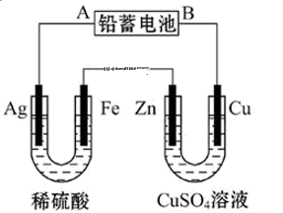
①A是铅蓄电池的__________极，
②Ag电极的电极反应式是__________，该电极的电极产物有__________g.
③Cu电极的电极反应式是__________，CuSO₄溶液的浓度__________(填“减小”“增大”或“不变”)。
④如图表示电解进行过程中某个物理量x随时间t的变化曲线，其中曲线Ⅰ表示左侧U形管中的变化，曲线Ⅱ表示右侧U形管中的变化，则x表示（_______）
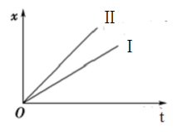
A．U形管中产生的气体的体积 B．U形管中阳极质量的减少量C．U形管中阴极质量的增加量
25．铅蓄电池的充放电反应为Pb(s)+PbO₂(s)+2H₂SO₄(aq)2PbSO₄(s)+2H₂O(1)。某铅蓄电池的正、负极标记被磨损，试用如困装置设计实验，识别出此铅蓄电池的正、负极。
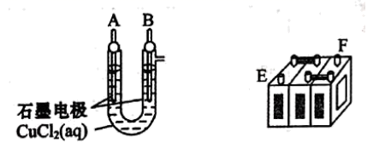
(1)将A接E、B接F，B电极出现_____________现象，电极反应式为_____________，说明F为正极。
(2)铅蓄电池工作时(放电)，E电极的反应式为_____________，充电时该极与外接电源的_____________极相连。
(3)若有0.2mol电子发生转移，则正极消耗PbO₂的物质的量是______mol。
(4)如图是在金属锌板上贴上一张用某溶液浸湿的滤纸。
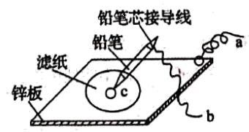
①若用硫酸钠和酚酞的混合溶液浸湿滤纸，用导线将a、b直接相连，则滤纸出现____色，铅笔芯c点处的电极反应式为________________。
②若用KI-淀粉溶液浸湿滤纸，用导线将a、b与铅蓄电池的E、F电极相连，铅笔芯c点处出现蓝色，则b接的是_______(填“E”或“F”)电极。

